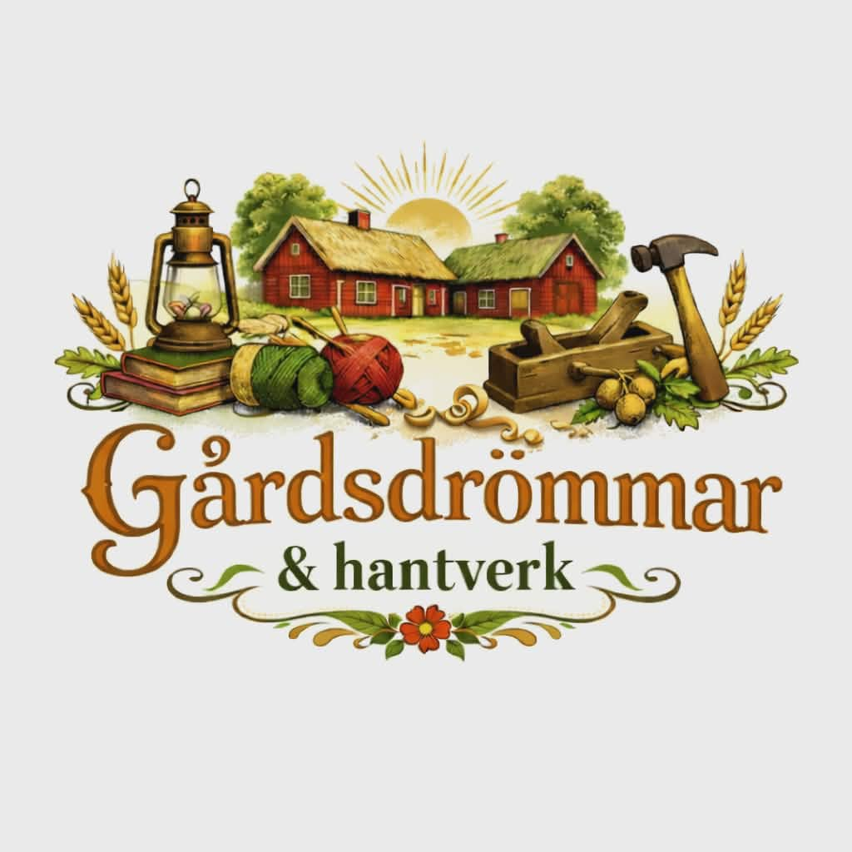

- Byggnadsvård försäljning av högkvalitativa varor i vår handelsbod, kurser, onlinebutik (aug 26) och olika tjänster såsom renovering av dörrar, fönster, verktygsvård m.m.
- Hantverk försäljning av färdiga alster såsom tröjor, filtar, nåltovat och mjuka dockor, fina glansiga fårskinn m.m. garner, kursverksamhet samt workshop med olika kursledare. Viss sömnadshjälp, stickar och virkar på beställning.
- Samarbeten med olika aktörer i vår närhet såsom tapetserare, hyvleri, SV Studieförbundet Vuxenskolan m.fl. Lista över våra samarbetspartners kommer under våren/sommaren 2026.
- Gårdsförsäljning vi har ägg från våra höns och ankor till försäljning och även ett överflöd av odlat när det finns.
- Arrangemang av olika karaktär kommer framöver såsom uthyrning av porslin, linne och dopklänningar, musik i trädgården m.m. Önskemål? Maila oss! webmaster@gardsdrommarohantverk.se

